한미약품, 근골격계 치료제 ‘낙소졸·오보덴스’ 임상 근거 제시

17일~19일, ‘대한척추신경외과학회’서 근골격계 질환 치료제 치료 전략 발표
‘낙소졸’, 동일 성분 복합제 중 유일한 요통 적응증 획득…3상 임상 주목
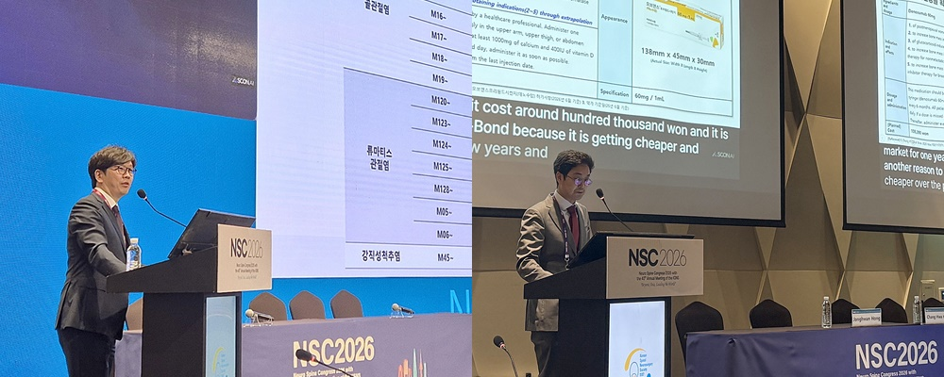
‘오보덴스’, 한국인 포함 글로벌 3상 임상서 골다공증 유효성, 안전성 소개
<사진> 대한척추신경외과학회 ‘제40차 국제 추계 학술대회’에서 한림대학교 동탄성심병원 최일 교수(왼쪽)와 고려대학교 구로병원 함창화 교수가 발표를 진행하고 있다.

(2026년 9월 28일) 한미약품이 대한척추신경외과학회에서 요통 및 골다공증 등 치료에 대한 주요 임상 근거와 치료 전략을 공유했다.

한미약품은 지난 17일부터 19일까지 서울드래곤시티에서 열린 대한척추신경외과학회 ‘제40차 국제 추계학술대회(ASIA SPINE & NSC 2026, Neuro Spine Congress)’에서 NSAIDs+PPI(NSAIDs, non-steroidal anti-inflammatory drugs; PPI, proton pump inhibitor) 복합제 '낙소졸정(Naproxen/Esomeprazole)’과 골다공증 치료제 '오보덴스프리필드시린지(Obodence®, Denosumab biosimilar)’의 임상적 이점을 소개했다고 28일 밝혔다.

17일 런천 심포지엄에서는 한림대학교 동탄성심병원 최일 교수가 ‘A New Paradigm for Multi-Pain Management: Naxozol®(Now Including LBP)’을 주제로 낙소졸의 요통 3상 임상적 가치와 치료 전략에 대해 발표했다.

낙소졸은 나프록센과 에스오메프라졸을 결합한 NSAIDs+PPI 복합제로, 지난 3월 식품의약품안전처로부터 요통 적응증을 추가 승인받았다. 이에 따라 동일 성분 복합제 중 국내에서 유일하게 요통 적응증을 보유한 제품이 됐다.

이번 런천 심포지엄에서 최일 교수는 낙소졸의 요통 3상 임상을 포함한 다양한 연구 결과를 바탕으로 통증 관리 영역에서 낙소졸이 갖는 임상적 가치에 대해 소개했다.

최 교수는 “낙소졸은 동일 성분 복합제 가운데 유일하게 요통 환자를 대상으로 직접 3상 임상시험을 수행해 적응증을 획득한 제품”이라며 “척추신경외과 진료 현장에서는 통증 조절뿐 아니라 위장관 부담까지 함께 고려해야 하는 만큼, 낙소졸은 임상근거를 갖춘 치료 옵션으로 활용될 수 있다”고 말했다.

이어 19일 조찬 세션에서는 고대구로병원 척추신경외과 함창화 교수가 ‘Efficacy & Safety from a Global Phase 3 Trial including Korean: Obodence®(Denosumab biosimilar)’를 주제로 한국인이 포함된 오보덴스의 글로벌 3상 임상 결과와 함께 골다공증 치료에서의 임상적 의미를 발표했다.

오보덴스는 데노수맙을 주성분으로 하는 바이오시밀러로, 한국인을 포함한 글로벌 3상 임상을 통해 오리지널 의약품과의 임상적 동등성을 확인한 바 있다. 함창화 교수는 해당 임상 결과를 바탕으로 오보덴스의 유효성과 안전성에 대한 근거를 소개하고, 장기적인 치료와 관리가 필요한 골다공증에서의 활용 가능성을 설명했다.
함 교수는 “오보덴스는 한국인을 포함한 글로벌 3상 임상을 통해 임상적 근거를 확보한 데노수맙 바이오시밀러”라며 “장기적인 치료와 관리가 필요한 골다공증 환자에게 검증된 치료 옵션이 될 수 있을 것”이라고 말했다.

한미약품 혁신성장부문 김나영 부사장은 “이번 NSC 2026 런천 및 조찬 심포지엄을통해 요통을 비롯한 다양한 통증과 골다공증 치료 전략을 함께 논의할 수 있었던 뜻깊은 자리였다”며 “특히, 낙소졸의 요통 3상 임상과 오보덴스의 글로벌 3상 임상 결과를 바탕으로 근거 중심 마케팅 활동을 통해 근골격계 질환 치료 영역에서 의료진과 환자에게 신뢰받는 치료 옵션을 제공할 수 있도록 노력하겠다”고 말했다.

<끝>

■ 자료 문의: 남예주 차장 (02 410 9089)

